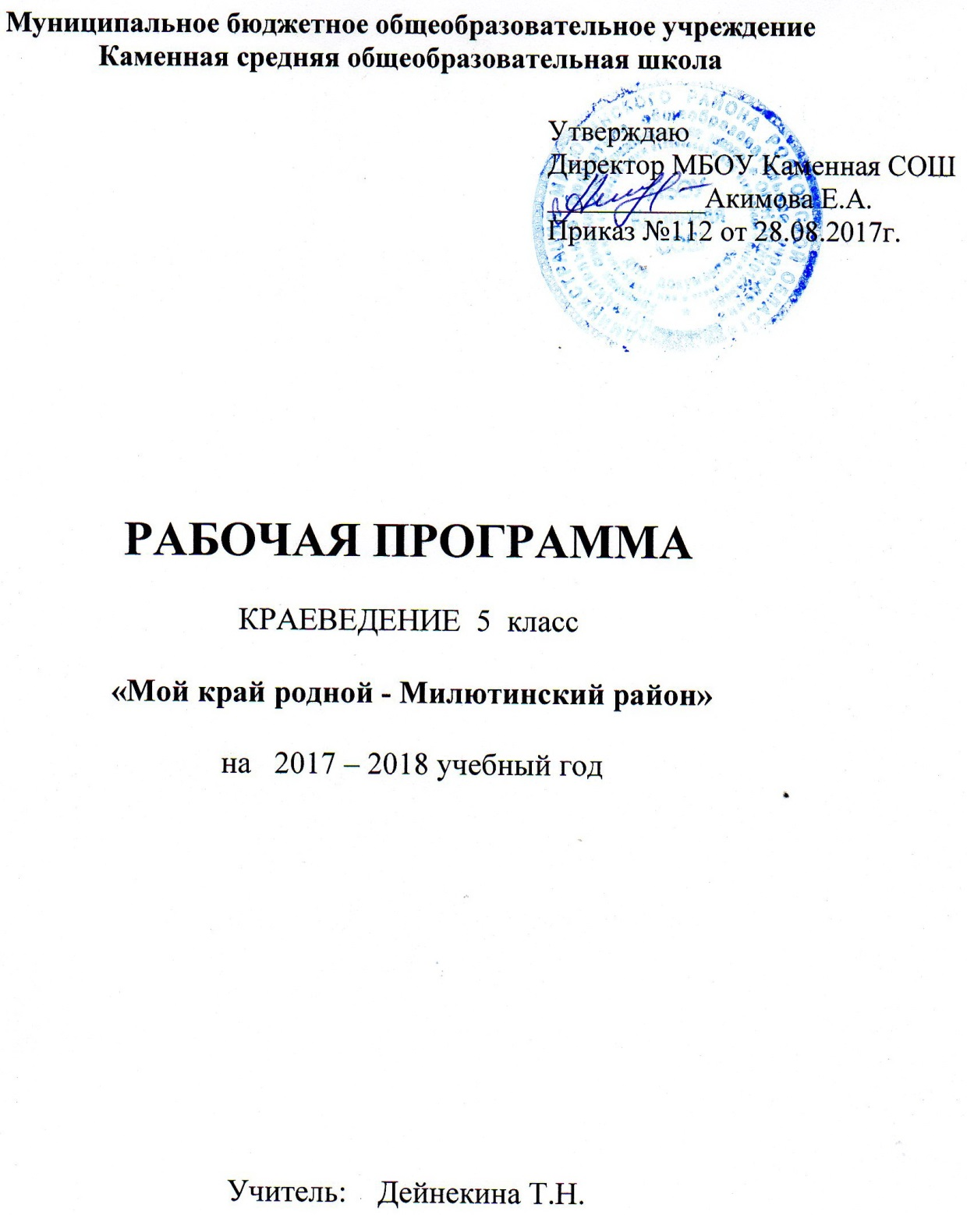

Пояснительная записка
Программа курса «Мой край родной – Милютинский район» предназначена для учащихся 5-6 классов общеобразовательной школы. Курс рассчитан на 70 часов: по 35 часов в каждом классе, он реализует региональный компонент географического образования в 5- 6 классах.
Данная программа курс тесно связана с физической географией 5-6 классов, а также ориентирована на возрастные особенности учащихся.

Программа курса является авторской (автор Тицкая Л.И.), имеет экспертное заключение доцента кафедры физической географии, кандидата педагогических наук Института наук о Земле Южного Федерального университета З.М. Тимофеевой рассмотрено на заседании кафедры физической географии 23.03.2015 г.

Содержание курса позволяет учащимся на основе комплексного подхода получить целостное представление о природе, населении, истории своего края, и направлено на достижение личностных, метапредметных и предметных образовательных результатов.
Он является комплексным интегрированным курсом, формирующим у учащихся знания о природе и истории родного края, способствующий воспитанию любви к родной земле, уважению к традициям и культуре своего народа. Изучение своего края позволит школьникам ощутить себя его составной частью, реализовать свою активность, ощутить социальную значимость в жизни родной земли.
Программа носит ярко выраженный краеведческий характер. Краеведческий подход в образовании и воспитании позволяет закрепить содержание базовых учебных дисциплин (географии и истории), показать значимость получаемых знаний на практике, иллюстрировать научные положения конкретными примерами на местном материале, воспитать нравственного гражданина, любящего и знающего свой край.
Цель курса: формирование у учащихся целостного, неповторимого образа территории, Милютинского района, развитие широких практических знаний и умений, необходимых учащимся для ориентации в природных и социальных условиях современной жизни. Воспитание гражданина России, патриота Малой Родины, знающего и любящего свой край, станицу, хутор (его традиции, памятники природы, истории и культуры), и желающего принять активное участие в его развитии.
При изучении курса в 5-6 классах решаются следующие задачи:
1.Изучение особенностей природных компонентов своей местности, установление причинно-следственных связей между ними;
2.Формирование практических навыков в изучении природы: рельефа, климата и погода, реки, озера, почв, растительного и животного мира;
3.Овладение знаниями, необходимыми для бережного отношения к природе Родины (Ростовской области, своего населенного пункта);
4.Вовлечь учащихся в активную исследовательскую и практическую деятельность по изучению природы своего края, её преобразованию и охране;
5.Формирование приемов работы с географическими источниками информации, приборами и инструментами.
Программа ориентирована на деятельный подход в обучении: в 5 классе – 9 практических работ, в 6 классе- 8 практических работ.
Формы организации учебного процесса: лекции, беседы. Большая роль отводиться экскурсиям и практическим работам на местности.
2.Результаты освоения курса внеурочной деятельности:
формирование краеведческих знаний о своей местности, образа родного края, развитие и саморазвитие личности ученика на основе практических навыков, творческих индивидуальных знаний и умений, опыта эмоционально-ценностных отношений к природе, хозяйству и людям родного края.
Использование приобретенные знания и умения в практической деятельности, и повседневной жизни: применять географические знания о своей области для активной адаптации к быстро меняющейся природной и социально-экономической среде;
Использовать географические знания о природе Ростовской области и ее специфике для
самоопределения и будущей трудовой деятельности; использовать простейшие приемы подготовки и презентации рефератов, докладов, эссе.
3.Содержание курса.

Содержание | Формы организации и виды деятельности
1.Введение.
2.История освоения и населения нашего края. | Презентация: «Музей -Танаис.»
3.План и карта. | Практические работы:  1.Ориентирование. Съемка местности и построение плана участка центральной части посёлка Доброполье.  2.Определение направлений, азимутов и расстояний по топографической карте Ростовской области и Милютинского района.  3.Определение с использованием компас сторон горизонта и азимутов на местности.  4.Определение географического положения своей местности: нанесение на контурную карту границ Ростовской области, Милютинского района, пос. Доброполье.
4.Литосфера. | Практические работы:  1.Определение и описание горных пород нашей местности. Составление коллекции.  2.Описание форм поверхности нашей местности.  3.Выявление способов использования местных строительных материалов в хозяйственной деятельности.  4.Установление причин образования оврагов и балок. Разработка мер по защите территории от оврагов.  5.Обозначение на контурной карте основных форм рельефа, месторождений полезных ископаемых Ростовской области и Милютинского района.
Программа рассчитана на 35 часов. При этом в ней предусмотрен резерв свободного учебного времени в объеме 1 часа. Резервное время использовано на праздничные дни (08.03.17).

4.Тематическое планирование курса.
№  п/п | Наименование раздела и темы | Сроки проведения | Всего часов | В том числе на:
 |  |  |  | уроки | Практические работы
1. | Введение |  | 2 | 2
2. | 2.История освоения и населения нашего края. |  | 10
3. | План и карта |  | 10
4. | Литосфера |  | 13

Календарное планирование курса: Мой край родной - Милютинский район. 5 класс.

№  п/п | Тема | Количество часов на изучение | Дата
№  п/п | Тема | Количество часов на изучение | План |  | Факт
1. | 1.Что изучают в курсе:  «Мой край - Милютинский район». | 1 | 07.09
2. | 2.Методы географических и краеведческих исследований. | 1 | 14.09
3. | История освоения и населения нашего края  1.Древние поселения на Дону. Заочная экскурсия в музей: Танаис. | 10  1 | 21.09
4. | 2.Казаки их быт и традиции. | 1 | 28.09
5. | 3.Образование Ростовской области и Милютинского района | 1 | 05.10
6. | 4.История возникновения пос. Доброполье . Презентация: «Вот моя деревня ...». | 1 | 12.10.
7. | 5.Наш посёлок в годы Отечественной войны. | 1 | 19.10
8. | 6.Виды хозяйственной деятельности на территории нашего района.Экскурсия на сельскохозяйственное предприятие: ЗАО Каменное. |  | 26.10
9. | 7.Влияние природы на развитие хозяйства, традиции и быт населения Донского края. |  | 02.11.
10. | 8.Выдающиеся люди Донского края. |  | 16.11
11. | 9.М.Б.Греков-художник –баталист – мой земляк.  Презентация: По Грековским местам. |  | 23.11
12. | 10. Природные и культурные памятники нашей местности. Защита проекта: Пойдем в мой край… |  | 30.11
13. | План и карта  1. Способы ориентирование на местности, используемые на Дону | 10 | 07.12
14. | 2. План местности,  его чтение и  составление. |  | 14.12
15. | 3.Составления плана  центральной части пос. Доброполье. Практическая работа №1. Составление плана центральной части . пос. Доброполье. |  | 21.12,
16. | 4.Определение направлений и расстояний на местности, плане, карте.  Практическая работа №2. Определение направлений, азимутов и расстояний по топографической карте Ростовской области и Милютинского района. |  | 28.12.
17. | 5.Определение с использованием компаса сторон горизонта и азимутов на местности. Практическая работа №3.  Определение с использованием компас сторон горизонта и азимутов на местности |  | 11.01
18. | 6.Тематические и топографические карты области. |  | 18.01
19. | 7. Условные знаки, способы изображения явлений на тематических картах. |  | 25.01
20. | 8.Географическое положение  Ростовской области. |  | 01.02.
21.  22. | 9.Определение географического положения Милютинского района и нашего посёлка. Практическая работа № 4. Определение географического положения своей местности: нанесение на контурную карту границ Ростовской области, Милютинского района,. пос. Доброполье.  10.Влияние географического положения на природу и хозяйство Ростовской области и нашего района. |  | 08.02  15.02
23. | Литосфера  1.Горные породы и геологическое строение Ростовской области. | 12 | 22.02
24. | 2.Полезные ископаемые Ростовской области. |  | 01.03
25. | 3.Горные породы нашей местности Практическая работа № 5. Определение и описание горных пород нашего посёлка. Составление коллекции. |  | 15.03.
26. | 4.Основные черты рельефа области. |  | 22.03
27. | 5. Формы рельефа нашей области и района. Практическая работа № 6. Описание форм поверхности нашей местности. |  | 05.04
28. | 6. Способы использования местных строительных материалов в хозяйственной деятельности. Практическая работа № 7. Выявление способов использования местных строительных материалов в хозяйственной деятельности. |  | 12.04
29. | 7. Образование и развитие оврагов области и нашей местности. Меры борьбы с оврагами. Практическая работа № 8. Установление причин образования оврагов и балок. Разработка мер по защите территории от оврагов. |  | 19.04
30. | 8.Экскурсия: Овраго-балочный рельеф нашей Каменной балки. |  | 26.04
31-32 | 9. Современные рельефообразующие процессы и опасные природные явления.  Практическая работа № 9. Обозначение на контурной карте основных форм рельефа, месторождений полезных ископаемых Ростовской области и Милютинского района. |  | 03.05  10.05
33. | 10.Описание форм рельефа. Определения высоты холма с помощью нивелира. |  | 17.05
34. | 11. Экскурсия: Природные и антропогенные формы рельефа. |  | 24.05

Резерв – 1 час

